**GUIA DE LA POESIA**

**Asignatura: Lenguaje y comunicación Curso: 1° básico**

**Fecha: semana del 04 al 08 de mayo Docente: Karla Uribe Madrid**

**Nombre del Alumno: _________________________________________________**

**I.- Objetivo de Aprendizaje:** Recitar con entonación y expresión poemas, rimas, canciones, trabalenguas y adivinanzas para fortalecer la confianza en sí mismos, aumentar el vocabulario y desarrollar su capacidad expresiva.

**II.- Contenido:** recitar

**III.- Objetivo de la clase:** Recitar de memoria poemas, versos, rimas, canciones, trabalenguas y adivinanzas

**IV.- Indicaciones generales:**

1. Reforzaremos del libro de lenguaje y comunicación 1° básico (libro 1)
2. Escucha atento a las instrucciones leídas por un adulto.
3. Debes trabajar en una mesa con tu estuche y libro, sin distracción de televisión ni juguetes.
4. ¡Vamos a aprender!

**V.- Actividad a desarrollar, sigue las instrucciones:**

**a-** En las actividades anteriores estuvimos trabajando con la consonante L, hoy continuaremos y ahoraescucharas atento a un adulto que leerá “EL LAGARTO ESTÁ LLORANDO”, en familia trabajan paginas del libro de lenguaje: 50- 51- 52- 53- 54- 55- 57- 58- 59- 60- 61- 63- 64- 65- 66, no te asustes, son actividades muy divertidas y cortitas, recuerda, utiliza tu tiempo de estudios.

**b**- Apréndete la poesía de la LUNA. Recuerda que la poesía lleva entonación, debes decirla con sentimientos. ¡tú puedes!

**c**- cuando te la aprendas, grábate y muestra tu video.

**POESIA LA LUNA**

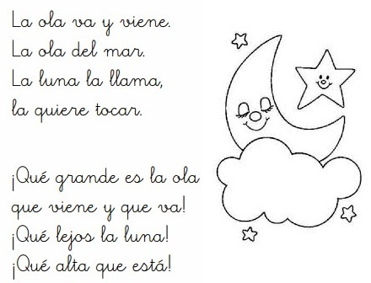

¡FELICIDADES POR TU ESFUERZO!

Recuerda dejar tu trabajo dentro de la carpeta de trabajos.

**VI.-** **Retroalimentación:** cada entrega que reciba la docente se retroalimentará al alumno en su trabajo (revisión)

**VII.- Fecha de envío: 11 de mayo 2020.**

**VIII.- Cómo y/o donde enviar:** Reenviar las páginas a la docente a través del correo [profesorakarlauribe@gmail.com](mailto:profesorakarlauribe@gmail.com) o asistir al establecimiento el día Miércoles 13 de Mayo y entregarlo a la docente entre las 11°° a 12:30 hrs.